Герой Советского Союза
Василий Васильевич Пыряев
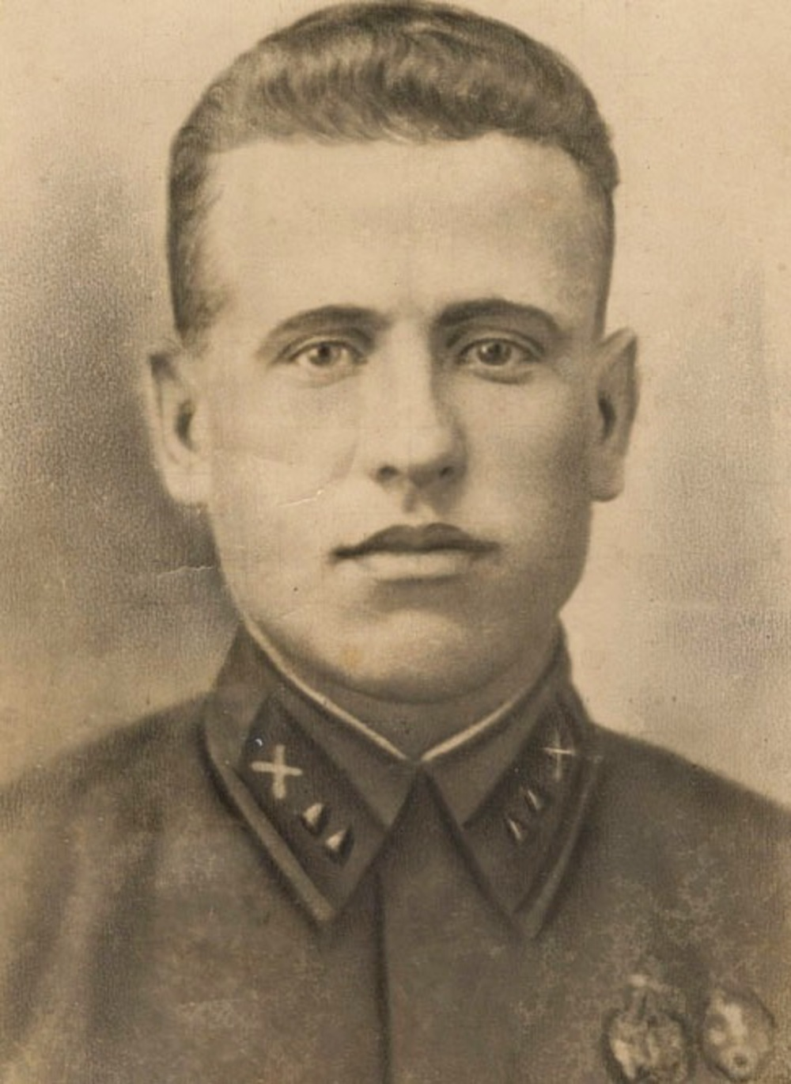
Уроженцы Сокольской слободы Василий Васильевич и Татьяна Кузьминична Пыряевы полжизни отдали работе на Переславской мануфактуре: 45 лет трудился на фабрике глава семьи, 30 лет — мать. Этим же путем пошел и их младший сын Василий. Закончив семь классов, a затем школу ФЗУ, четыре года работал помощником мастера на фабрике «Красное эхо».
В 1937 году 22-летнего переславца призвали в Красную Армию. Отслужив, парень вернулся на фабрику.
22 июня 1941 года мирный труд советского народа нарушили германские фашисты. В июле Василия призвали в армию. Первые два года войны он служил в противотанковом полку, сражался с фашистами на Северо-Кавказском и Южном фронтах, трижды был ранен. За отвагу в боях Василий Пыряев был награжден орденом Красной Звезды.
На фронте Василий вступил в партию. Участвовал в боях под Моздоком, Малгобеком, Красной Горкой, в степях Ставрополья и Кубани, при прорыве «Голубой линии».
После освобождения Тамани полк расположился на узкой косе Таманского полуострова. В ночь на 4 ноября 1943 года отдельная Приморская армия приступила к форсированию Керченского пролива.
Артиллерийский корректировщик Пыряев плыл в первом эшелоне штурмовой группы десанта.
Маленький рыбацкий пароход был на середине пролива, когда грянули тысячи орудий. Операция началась! Через головы десантников летел шквал ураганного артиллерийского огня. За дымовой завесой пароход вплотную приблизился к берегу. По врагу ударили пулеметы.
Василий первым прыгнул в ледяную воду. На песчаной отмели завязалась яростная схватка. Захлебывались автоматные очереди, выли мины, гремело «Ура!».
Вместе с пехотинцами Василий Пыряев ворвался в рыбачий поселок Опасная.
Плацдарм был захвачен — маленькая часть крымской земли, шириной 800 и глубиной 500 метров!
Не дав фашистам опомниться, десантники с ходу взяли высоту 102,0. В числе водрузивших на ее вершине красный флаг был Василий Пыряев.
Установив связь с полком, он умело управлял огнем артиллерии. Это обеспечило расширение и закрепление десанта на плацдарме. Линия фронта проходила в 200 метрах от фашистских окопов. Пытаясь сбросить десантников в море, фашисты дважды переходили в атаки. Душой обороны был гвардии лейтенант Пыряев.
«Плацдарма врагу не уступим!» — решили гвардейцы.
На каменистых склонах враг оставил 2 пулемета, орудие и около 100 убитых. Подтянув крупные силы танков и пехоты, гитлеровцы утром 8 ноября 1943 года предприняли генеральное наступление.
Василий Пыряев с двумя бойцами находился на передовом наблюдательном пункте, замаскировавшемся на кургане. 100 танков с крестами на броне и батальон автоматчиков уже взбирались на высоту.
— Огонь на меня! Огонь на меня! Всему дивизиону вести огонь по танкам и пехоте! — передал корректировщик в эфир.
Высота дрогнула от огневого налета. Прорвавшийся фашистский танк утюжил склон высоты всего в 150 метрах от героев, за танком наступали фашистские автоматчики. В этот отчаянный момент бойцы дрались насмерть. И враг не выдержал, повернул назад.
За подвиги на крымской земле, мужество и геройство Указом Президиума Верховного Совета СССР от 16 мая 1944 года командиру управления 3-й батареи 98-го гвардейского Краснознаменного корпусного артиллерийского полка гвардии лейтенанту Василию Васильевичу Пыряеву было присвоено звание Героя Советского Союза. Ему присвоили очередное звание старшего лейтенанта, назначили командиром батареи.
Умело сражался ярославец с захватчиками за Севастополь, за освобождение Западной Украины, Чехословакии, Венгрии, Польши.
Батарея Пыряева была лучшей в дивизии и полку. Бесстрашный командир выполнял ответственные задания командования, много раз лично возглавлял группы разведчиков, ходивших в тыл фашистов.
В одной из таких разведок (это было 13 октября 1944 года) попали в лесу в засаду. Фашистский автоматчик в упор выстрелил в Василия Пыряева, шедшего впереди товарищей. Красноармейцы Федор Плешаков, Виктор Коршунов, радисты Борисов и Мартышин, отбиваясь от гитлеровцев, с трудом вынесли раненого командира из окружения. Он умер через два часа среди боевых друзей.
С воинскими почестями однополчане похоронили боевого друга на кладбище польского города Болигруд. До самой победы они мстили врагу за гибель своего любимого командира. Переславцы свято чтут память о земляке-герое. Именем Василия Пыряева в Переславле-Залесском названа улица, на школе № 1 укреплена мемориальная доска.

